APPLICATION DE LA SEMAINE MISE AU POINT

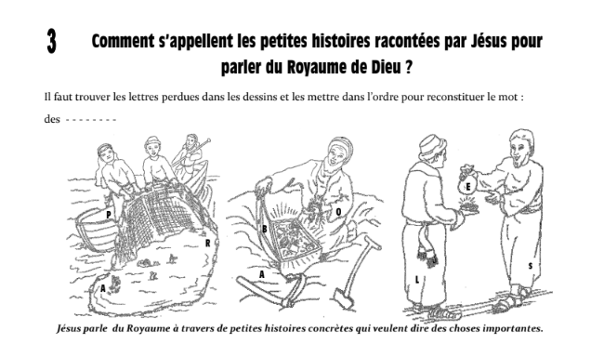
Réalisation www.kt42.fr

